به نام خدا

درسنامه بیماری های شایع و اورژانس های قلب
ویژه کارورزان

گروه قلب، دانشکده پزشکی
تیرماه 1403
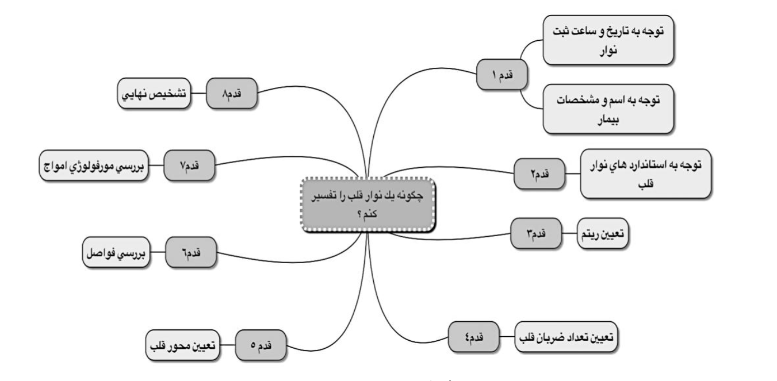
نحوه تفسیر نوار قلب به صورت گام به گام
شکل 1. روش قدم به قدم خواندن ECG

- استانداردهای نوار قلب: سرعت mm/s 25 و ولتاژ mm/mv 1
- ریتم قلب:
  - موج P سینوسی: در لید II مثبت، در لید aVR منفی و در لید V₁ بای فازیک (مثبت/منفی)
  - به ازای هر موج P یک موج QRS دیده می شود که هم شکل هستند.
- تعداد ضربان قلب: (طبیعی: 60 تا 100 ضربه در دقیقه)
  - ریتم منظم: 300 تقسیم بر تعداد خانه های بزرگ بین دو قله R
  - ریتم نامنظم: شمارش تعداد کمپلکس QRS در شش ثانیه ( 30 خانه بزرگ) و ضرب آن در عدد 10
- محور قلب: بررسی برایند موج QRS در لید I و II
  - در هر دو لید مثبت: محور طبیعی قلب
  - در لید I منفی و در لید II مثبت: انحراف محور به سمت راست (RAD)
  - در لید I مثبت و در لید II منفی: انحراف محور به سمت چپ (LAD)
  - در هر دو لید منفی: Extreme Axis deviation

- موج ها و فواصل:
  - wave P :
    - عرض: حداکثر 3 خانه کوچک ( ms 120)
    - ارتفاع در لیدهای اندامی حداکثر 2.5 خانه کوچک و در لیدهای پره کوردیال حداکثر 1.5 خانه کوچک
  - PR Interval: از ابتدای P تا ابتدای R و بین 3 تا 5 خانه کوچک (120 تا 200 میلی ثانیه) است.
  - QRS Complex:
    - ارتفاع: به طور طبیعی در لیدهای اندامی بیش از 5 میلی متر و در لیدهای پره کوردیال بیش از 10 میلی متر است. در هایپرتروفی ارتفاع امواج زیاد می شود.
    - پهنا: پهنای طبیعی حداکثر تا 3 خانه کوچک ( 120 میلی ثانیه) است.
    - R Progression: در لید V₃ یا V₄ تقریبا ارتفاع موج R و S با هم برابر می شود که به این ناحیه Transition Zone گفته می شود. اگر در لیدهای V₅ یا V₆ این اتفاق بیفتد، Poor R Progression نامیده می شود.
    - Pathologic Q Wave: به صورت فیزیولوژیک می توان در لیدهای III، I، aVL، V₅ و V₆ مشاهده نمود. موج Q پاتولوژیک حداقل 4 میلی ثانیه عرض دارد و عمق آن از 25% ارتفاع موج R هم زمان بیشتر است.
  - ST-T Segment: از انتهای کمپلکس QRS تا ابتدای موج T است. معیار جابجایی قطعه ST، قطعه TP ( خط ایزوالکتریک) است.
  - T Wave: در اغلب لیدها مثبت است. ممکن است در لیدهای III و aVL منفی باشد. در لید V₁ منفی و گاه مسطح است. بیشترین ارتفاع آن در لیدهای V₂ و V₃ است.
  - QTc Interval: با توجه به تاثیرپذیری QT از ضربان قلب باید Correct شود.
QTc= QT + 1.75 (HR-60)
  - U Wave: موج مثبت کوچک پس از موج T است و در بیشتر در لید V2-V4 دیده می شود. ارتفاع آن اغلب یک چهارم ارتفاع موج T است.

نوار قلب غیرطبیعی و آریتمی ها
- Left Bundle Branch Block (LBBB)
در صورتی که نوار قلب شرایط زیر را داشته باشد، تشخیص LBBB است (شکل 3):
- QRS>120 ms
- حذف موج r در V₁ و V₂ و حذف موج Q در V₅ و V₆
- تغییرات ثانویه STE در V₁ و V₂
نکته:
- در لیدهایی که برایند QRS منفی است، ST Segment به صورت ثانویه حالت بالارفته (Concordant STE) دارد.
- در لیدهایی که برایند QRS مثبت است، ST Segment به صورت ثانویه حالت دپرس (Concordant ST depression) دارد (شکل 2).
نکته مهم:
در تغییرات ثانویه LBBB، یکی از تشخیص های افتراقی STEMI است. برای افتراق تغییرات ثانویه در LBBB از تغییرات ایسکمیک در STEMI باید از معیار اسکاربوزا کمک گرفت. در صورتی که امتیاز اسکاربوزا بیش از 3 شود باید برای بیمار درمان ACS آغاز شده و بیمار اعزام گردد.
معیار اسکاربوزا
- Concordant STE≥ 1 mm در هر لید: 5 امتیاز
- Concordant ST depression≥ 1 mm در لید V1-V3: 3 امتیاز
- Discordant STE≥ 5 mm در هر لید: 2 امتیاز
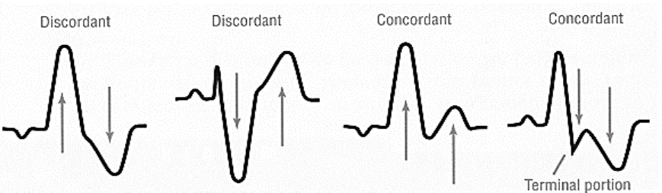
شکل 2.. تغییرات ثانویه در LBBB و RBBB
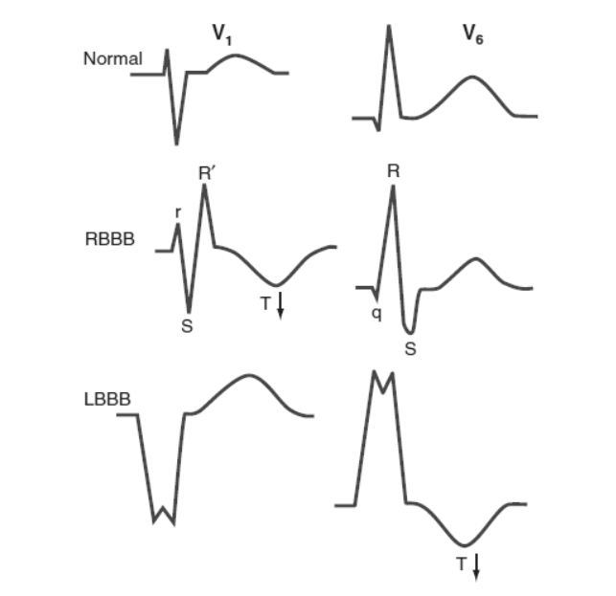
شکل 3. مقایسه LBBB و RBBB
- Right Bundle Branch Block (RBBB)
در صورتی که نوار قلب شرایط زیر را داشته باشد، تشخیص RBBB است (شکل3):
- QRS>120 ms
- R پهن در V1 و V2 ( نمای RSR’ یا R بلند دندانه دار یا نمای گوش خرگوش) و S پهن در V5 و V6
- ST Depression ثانویه و T منفی در لیدهای V1-V3
نکته:
در بیماری که با تنگی نفس ناگهانی و RBBB جدید مراجعه نموده است، حتما به امبولی ریه (PTE) به عنوان تشخیص افتراقی مهم فکر کنید.

- STEMI
- تغییرات قطعه ST نسبت به خط TP باید سنجیده شود.
- تغییرات در لیدهای هم جوار دیده شود.
- ممکن است تغییرات آینه ای (Reciprocal) به صورت ST Depression دیده شود (به تشخیص و درمان ACS نگاه کنید).
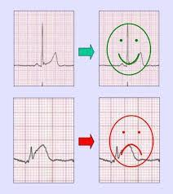
- STE حالت تحدب رو به بالا دارد (بر خلاف تغییراتEarly Repolarization و تغییرات در پریکاردیت حاد که تقعر رو به بالا دارد.) (شکل 4)

شکل 4. تفاوت بین STE ایسکمیک و غیر ایسکمیک
- فیبریلاسیون دهلیزی
مشخصه آن عدم حضور موج p و ریتم بطنی نامنظم – نامنظم (Irregular Irregularity) در نوار قلب است.
دو اقدام در این بیماران مهم است:
- کنترل ریت:
در صورتی که ریت بطنی بیش از 120 ضربان در دقیقه باشد باید درمان ریت کنترل تزریقی و ضربان زیر 120 ریت کنترل خوراکی تجویز گردد. در صورتی که EF > 45% باشد و بیمار علایم نارسایی قلبی نداشته باشد می توان از پروپرانولول ( آمپول 1 میلی گرم)، متوپرولول ( آمپول 5 میلی گرم) یا وراپامیل ( آمپول 5 میلی گرم) پس از چک فشار خون استفاده کرد. در صورتی که بیمار کنترااندیکاسیون داشته باشد باید از آمپول دیگوکسین ( 0.5 میلی گرم) استفاده کرد. در این مورد ممکن است کنترل ریت تا 4 ساعت طول بکشد. داروهای خوراکی کنترل کننده ریت در بیماری که EF < 45% دارد شامل بیزوپولول ( قرص های 2.5، 5 و 10 میلی گرم، Daily)، متوپرولول سوکسینات ( قرص های 23.75، 47.5 و 95 میلی گرم، Daily) و کارودیلول ( قرص های 6.25، 12.5 و 25 میلی گرم، BID) هستند.
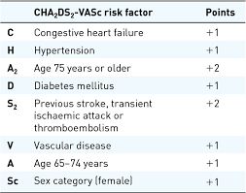
- آنتی کواگولاسیون ( با هدف پیشگیری از بروز سکته مغزی)
جدول 1. معیار CHA₂DS₂-VASc و وزن هرکدام
در صورتی که CHA₂DS₂-VASc ≤ 1 باشد باید درمان خوراکی آنتی کواگولانت شروع شود. داروی انتخابی آپیکسابان ( قرص 2.5 و 5 میلی گرم، BID) ، 5 میلی گرم هر 12 ساعت یا ریواروکسابان ( قرص های 2.5، 5، 10، 15 و 20میلی گرم، Daily)، 20 میلی گرم روزانه است مگر کنترااندیکاسیون ( دریچه مصنوعی قلب، تنگی متوسط تا شدید روماتیسمال دریچه میترال و سندرم آنتی فسفولیپید) برای تجویز آنها وجود داشته باشد که باید درمان با وارفارین ( قرص 5 میلی گرم) با Bridge therapy شروع شود. دوز داروها ممکن است بر اساس سن، وضعیت عملکرد کلیه و وزن بدن تغییر کند.

- AV Blocks
- بلوک درجه یک (1st Degree AVB): فاصله PR به صورت ثابت بیشتر از ms 200 است.
- بلوک درجه دو (2nd Degree AVB)
  - موبیتز تیپ یک ( ونکباخ): فاصله PR به تدریج افزایش می یابد تا یکی از موج های P به بطن هدایت نشود ( یک کمپکس QRS می افتد).
  - موبیتز تیپ دو: فاصله PR طبیعی است تا یکی از امواج P به بطن هدایت نشود.
- بلوک درجه 3 (3rd Degree AVB or CHB): هیچ ارتباطی بین موج P و QRS وجود ندارد. P و QRS هر کدام به صورت منظم می آیند.
در بیماران با موبیتز تیپ دو یا درجه 3 (CHB) حتما باید شرح حال دارویی ( بتابلوکر، CCB، دیگوکسین و داروهای Psychiatric) گرفته شود. در بررسی های اولیه حتما الکترولیت ها چک شوند. به علاوه وضعیت همودینامیک بیمار (BP & HR) و هوشیاری وی باید ارزیابی شود.
- در صورت همودینامیک پایدار: بیمار بلافاصله با External Pace به صورت Standby اعزام شود.
- در صورت همودینامیک ناپایدار :
  - تزریق آمپول آتروپین 1 میلی گرم Stat ( آمپول 0.5 میلی گرم)
  - External Pace تعبیه شود: Patch اکسترنال پیس به D/C Shock متصل شود و با قرار دادن دستگاه در حالت Pacing، آمپلیتود تا حدی افزایش یابد که ضربان بیمار در لمس با عدد تعریف شده در Setting دستگاه برابر شود. نکته مهم این است که صرفا بر اساس دیدن Spike در مانیتور نمی توان گفت که Pace فانکشنال است و حتما باید نبض بیمار با عدد مشاهده شده در دستگاه یکسان باشد.
  - سپس بیمار سریعا و بلافاصله اعزام شود.

- SVT
Regular Narrow QRS Tachycardia بدون مشاهده موج P است. حتما از بیمار باید یک ECG گرفته شود.
سپس بر اساس همودینامیک بیمار برای وی تصمیم گیری می شود:
- همودینامیک ناپایدار : D/C Cardioversion
- همودینامیک پایدار:
  - مانور تحریک واگ پس از سمع گردن و رد بروئی کاروتید در افراد زیر 65 سال
  - در صورت عدم پاسخ، تجویز آدنوزین ( حتما بیمار در زمان تزریق آدنوزین به D/C Shock متصل باشد و در صورت امکان جهت افتراق انواع آریتمی ها همان زمان ECG نیز گرفته شود) تجویز شود. آمپول آدنوزین (آمپول میلی گرم ) باید شوت شود. در صورت عدم پاسخ به دوز 6 میلی گرم، دوز 12 میلی گرم تکرار شود.
  - در صورت عدم پاسخ، با چک BP و سمع ریه ها و نشنیدن رال ریوی در معاینه و بررسی مدارک قبلی قلبی ( نداشتن علایم بالینی نارسایی قلبی یا EF< 45%( می توان آمپول وراپامیل ( 5 میلی گرم) تجویز کرد.
  - در صورت عدم پاسخ بیمار باید اعزام شود.

- Ventricular Tachycardia
ریتم بیمار Wide QRS Tachycardia است که وجود موارد زیر به همراه آن به نفع VT است:
- وجود شواهد اختلالات ساختاری قلب
- Very Wide QRS > 140 ms
- AV Dissociation
- Capture or Fusion beat
- موج مثبت در aVR
- عدم وجود RS Pattern در لیدهای پره کوردیال ( کمپلکس QRS در V1-V6 کاملا مثبت یا کاملا منفی باشند.
- مورفولوژی RBBB یا LBBB آتیپیک
در درمان Sustain Monomorphic VT باید در ابتدا همودینامیک بیمار ارزیابی شود:
- همودینامیک ناپایدار: D/C cardioversion
- همودینامیک پایدار:
  - در صورت شک به SVT with aberrancy، آدنوزین، 6 میلی گرم تزریق شود.
  - در صورتی که VT محتمل ترین تشخیص باشد، می توان از آمیودارون، 150 میلی گرم طی 10 دقیقه و سپس 1 mg/min برای 6 ساعت و در نهایت 0.5 mg/min برای 18 ساعت به صورت تزریقی استفاده کرد. هم چنین می توان از لیدوکائین تزریقی نیز استفاده کرد.
  - در صورت عدم پاسخ به درمان سریعا اعزام شود.
  - در هر مرحله از درمان در صورت بروز ناپایداری همودینامیک باید D/C Cardioversion انجام شود.

- Ventricular Fibrillation
ریتم به صورت امواج نامنظم و بدون شکل خاص (بدون الگوی QRS مشخص) با سرعت بالای 200 تا 250 ضربه در دقیقه است. برای درمان باید Defibrillation انجام شود و در صورت عدم پاسخ شروع عملیات CPR بر اساس پروتوکل تعریف شده بلافاصله آغاز گردد.

ارزشیابی:

کاملا مخالفم (0) | مخالفم (1) | نظری ندارم (2) | موافقم (3) | کاملا موافقم (4) | مورد ارزشیابی | ردیف
 |  |  |  |  | کارورز قادر به تفسیر نوار قلب طبیعی به صورت کامل می باشد: | 1
 |  |  |  |  | کارورز قادر به لیست کردن مشکلات نوار قلب می باشد | 2
 |  |  |  |  | کارورز قادر به ارائه تشخیص های افتراقی می باشد | 3
 |  |  |  |  | کارورز قادر به ارائه تشخیص نهایی می باشد | 4

تشخیص و درمان سندرم حاد کرونری (ACS)
- شایعترین علت ACS، از هم گسیختگی پلاک آترواسکلروزی و به دنبال آن تجمع پلاکتی می باشد.
- تظاهرات بالینی بیماران ACS به صورت کلی شامل درد قفسه سینه، تعریق سرد، تهوع و استفراغ، بی قراری، تنگی نفس می باشد. در خانم ها، افراد مسن، مبتلایان به دیابت، مبتلایان به نارسایی کلیه و دمانس می توان علایم آتیپیک باشد. مشخصات درد سینه که بیشتر به نفع یا ضرر ایسکمی است در شکل 5 آمده است.
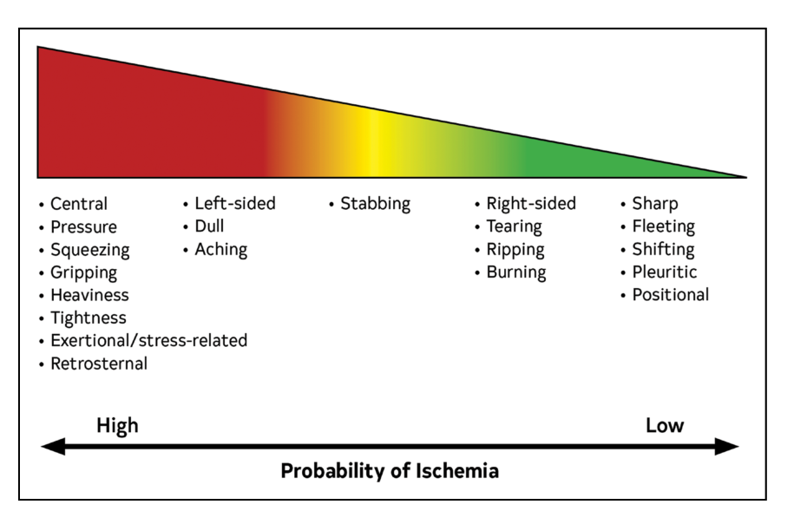
شکل 5. شواهد به نفع یا ضرر درد ایسکمیک در شرح حال

- افتراق stable angina ازACS :

بیمار Stable Angina باید به پزشک قلب به صورت سرپایی ارجاع شود ولی ACS باید بستری و سپس به بیمارستان مجهز اعزام شود ( در صورت نبود امکانات و متخصص).
- یافته های فیزیکی در بیماران ACS می تواند شامل کاهش نبض کاروتید، تب، تاکی کاردی و هایپرتانسیون (معمولا در MI قدامی)، برادی کاردی و هایپوتانسیون (معمولا در MI تحتانی)، سمع S3 وS4 ، سوفل سیستولی ناشی از MR، جداشدگی پارادوکس صدای دوم قلبی، کاهش صدای اول قلبی، پریکاردیال راب و ... باشد.
- حتما در تمام بیماران مشکوک به ACS باید ECG 12 لیدی حداکثر تا 10 دقیقه پس از مراجعه گرفته شود (در موارد مشکوک و نوار قلب طبیعی باید نوار قلب سریال هر 15 تا 30 دقیقه تا زمانی که درد سینه ادامه دارد و گرفتن نوار قلب با لیدهای خلفی و راست مد نظر باشد) و جتما برای تمام این بیماران تروپونین به عنوان مناسب ترین مارکر آزمایشگاهی ارسال شود.
تبصره1: آگاهی از علل غیر از ACS که باعث بالا بودن سطح تروپونین می شوند، در بررسی ها ضروری است.
- تقسیم بندی ACS به سه گروه Unstable Angina, NSTEMI, STEMI ( تروپونین منفی و عدم STE در ECG) بر اساس یافته های نوار قلب و تروپونین

- شایع ترین یافته در نوار قلب بیماران NST-ACS : Down sloping ST depression بیشتر یا مساوی 0.5 میلی متر و T معکوس بیشتر یا مساوی 1 میلی متر در دو لید مجاور
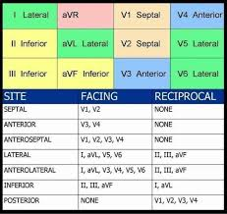
- یافته های نوار قلب در بیماران STEMI: صعود قطعه ST بیش از 1 میلی متر در دو لید مجاور( در لیدهای V2,V3 در ارزیابی STE: بیش از 1.5 میلی متر در خانم ها، بیش از 2 میلی متر در مردان با سن بالای 40 سال و بیش از 2.5 میلی متر در مردان با سن کمتر از 40 سال مثبت محسوب می شود). حتما تغییرات آینه ای در STEMI را مد نظر قرار دهید.

- درمان بیماران ACS در اورژانس :

- تجویز اکسیژن صرفا در موارد هایپوکسی ( O₂Sat< 90%)
- نیترات های کوتاه اثر(نیتروگلیسیرین زیرزبانی را می توان به صورت ایمن در اکثر بیماران هر 5 دقیقه حداکثر تا 3 دوز برای کنترل درد ایسکمیک تجویز کرد- در موارد درد های ایسکمیک مقاوم به خصوص در همراهی با فشارخون بالا و ادم حاد ریه، می توان از نیتروگلیسیرین وریدی استفاده کرد)
تبصره 2: موارد ممنوعیت تجویز نیترات: وجود هایپوتانسیون، شک بهMI سمت راست، مصرف سیلدنافیل طی 24 ساعت و تادالافیل طی 48 ساعت اخیر)
تبصره 3: آگاهی از عوارض نیترات ها و نحوه برخورد با آن(تجویز آتروپین در صورت بروز هایپوتانسیون)
- استفاده از مورفین در کاهش درد بیماران
تبصره 4: آگاهی از عوارض مورفین و نحوه برخورد با آن(بالا آوردن پاها و تجویز نرمال سالین در صورت بروز هایپوتانسیون، تجویز اتروپین در صورت بروز برادی کاردی یا بلوک قلبی، تجویز نالوکسان در صورت بروز نارسایی تنفسی)
- تجویز بتابلاکر خوراکی طی 24 ساعت اول برای بیماران ACS در صورت عدم وجود ممنوعیت( نارسایی حاد قلبی، خطر بالای شوک کاردیوژنیک، بیماران مبتلا به آسم و COPD فعال، بلوک درجه 2 یا 3 قلبی، PR interval بیشتر از 240 میلی ثانیه)
- بتابلاکر وریدی (تجویز 3 دوز متوپرولول وریدی به فاصله 5 دقیقه و هر بار 5 میلی گرم) در صورت درد پایدار به خصوص در همراهی با هایپرتانسیون مد نظر باشد (به صورت روتین توصیه نمی شود.)
- کلسیم بلاکر های غیر دی هیدروپریدنی (وراپامیل، دیلتیازم) در موارد درد مقاوم و ممنوعیت تجویز بتابلاکر، در موارد آنژین پریزمتال
تبصره 5: تجویز دی هیدروپریدینی های کوتاه اثر در setting ACS ممنوع است.
- آنتی کواگولان ها (هپارین، انوکساپارین،فونداپارینوکس، بیوالیرودین)
تبصره 6: آگاهی از مواردی که نیاز به ادامه ی درمان با انتی کواگولان بعد از اتمام دوره ی بستری وجود دارد (سابقه ی PTE، اختلال شدید عملکرد بطن چپ (LVEF<20%) در MI قدامی، وجود ترومبوز جداری در اکو، AFو..)

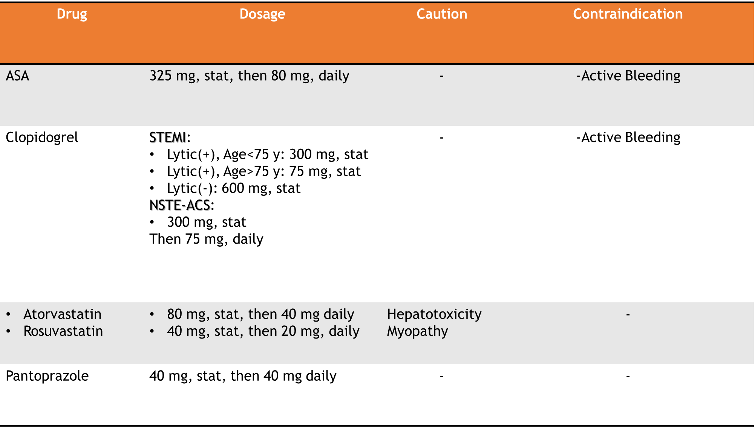

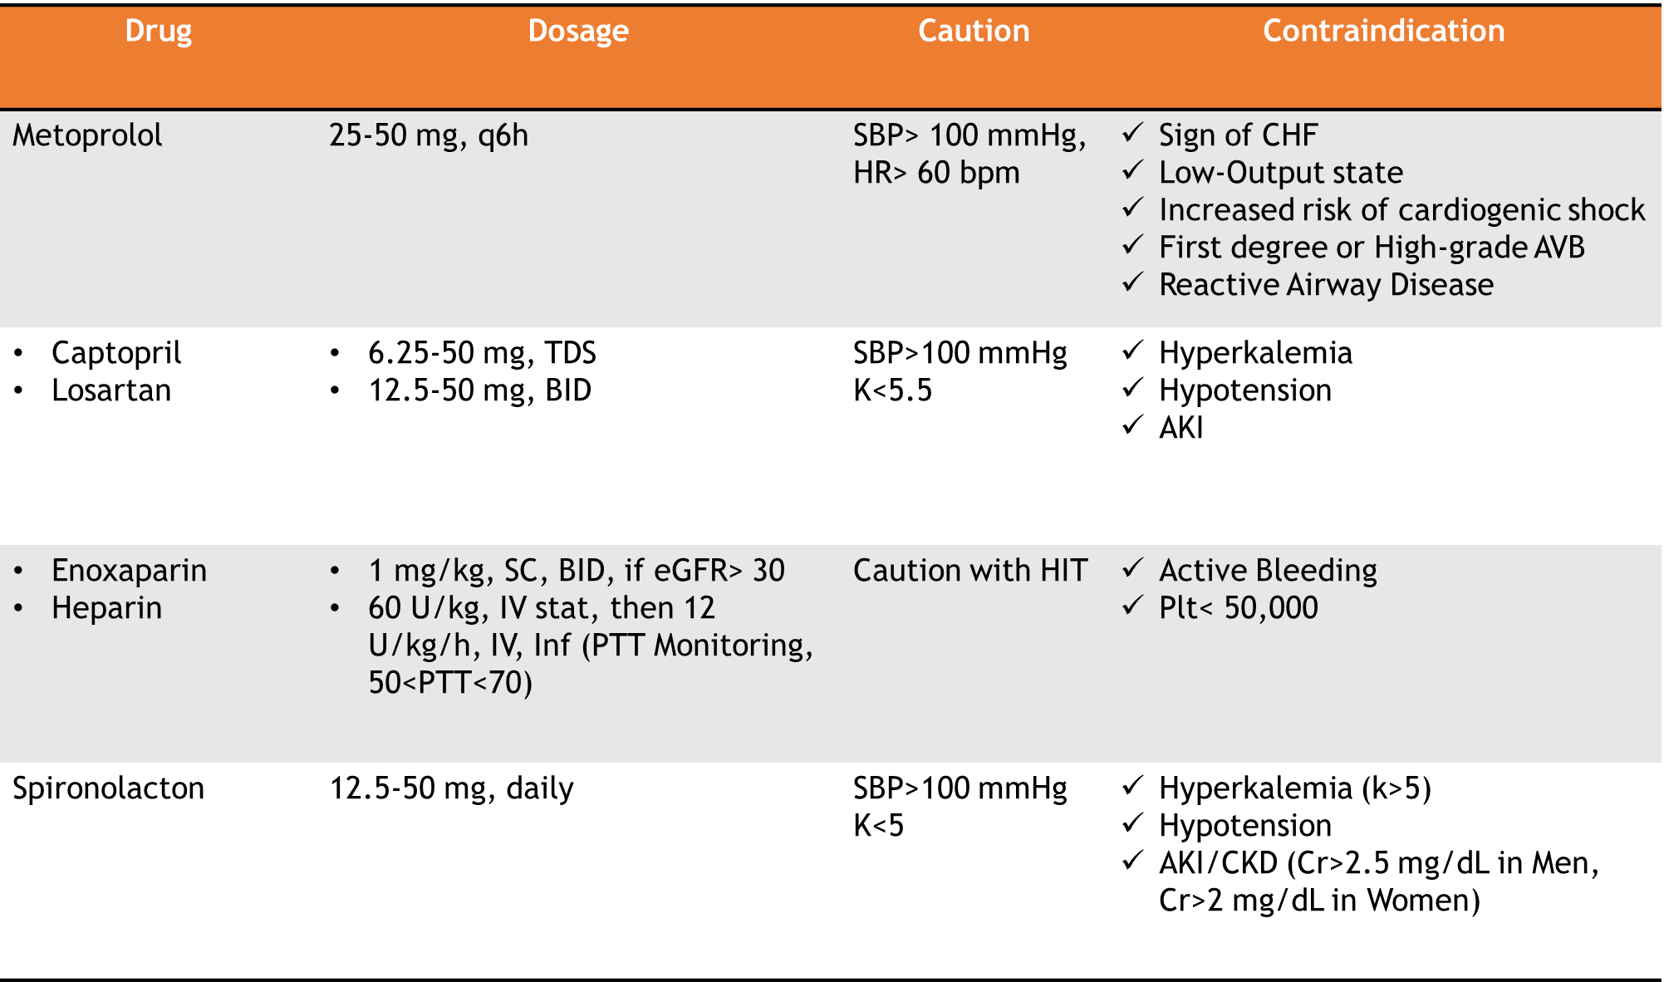

- در صورتی که بیمار پس از STEMI دچار اختلال و افت همودینامیک به صورت ناگهانی شد، حتما عوارض STEMI را در وی در نظر بگیرید و حتما سمع قلب را به عنوان اصلی ترین معاینه در بیمار در نظر بگیرید و بلافاصله بیمار باید اعزام شود.
  - عوارض مکانیکال شامل پارگی سپتوم بین بطنی، پارگی دیواره آزاد بطن و پارگی عضله پاپیلاری است. در معاینه سوفل هارش شنیده می شود.
- فعالیت فیزیکی:استراحت مطلق طی 12 ساعت اول، آویزان کردن پاها و نشستن روی صندلی طی 24 ساعت اول، راه رفتن در اتاق در روز دوم و سوم، طول مدت بستری در بیمارستان:3-5 روز، قدم زدن در هوای آزاد طی 1 تا 2 هفته، بازگشت به محل کار طی 2 تا 4 هفته
- آگاهی از اهمیت پیشگیری ثانویه در بیماران مبتلا به سندرم حاد کرونری: دریافت حداقل 1 سال DAPT( درمان با دو داروی ضد پلاکت) و پس از ان دریافت آسپرین به صورت مادام العمر، مصرف طولانی مدت بتابلاکرهای خوراکی حداقل به مدت 3 سال، درمان طولانی مدت با استاتین ها با دوز بالا(هدف LDL کمتر از 70 و اخیرا کمتر از 55mg/dL است)
- آموزش بیماران در مورد اهمیت دردهای قلبی ضروری است.(شایعترین علت تاخیر در شروع درمان، عدم مراجعه به موقع بیمار است)

اورژانس های غیرایسکمیک درد سینه
- آمبولی ماسیو ریه: در صورت شک تشخیصی بالا برای بیمار آنتی کواگوالانت تزریقی ( ترجیحا هپارین) آغاز شده و بیمار سریعا اعزام شود. سرم درمانی در بیمار با افت فشار خون هم زمان با اعزام توصیه می شود.
- تامپوناد قلبی: در صورت شک تشخیصی ( تریاد بک) باید سرم درمانی آغاز شود. از تجویز هر دارویی که باعث افت فشار خون و کاهش پره لود ( از جمله بتابلوکر، فروسماید و ...) می شود خودداری شود. هیچ گونه داروی آنتی کواگوالانت تجویز نشود. بیمار بلافاصله اعزام شود.
- دایسکشن آئورت: در صورت شک بالینی ( درد شدید و ناگهانی با بیشترین شدت و اختلاف فشار خون هر دو دست) باید بیمار سریعا اعزام شود. از تجویز هر گونه آنتی کواگولانت و آنتی پلاکت باید پرهیز شود.

ارزشیابی:

کاملا مخالفم (0) | مخالفم (1) | نظری ندارم (2) | موافقم (3) | کاملا موافقم (4) | مورد ارزشیابی | ردیف
 |  |  |  |  | کارورز قادر به افتراق درد ایسکمیک از غیر ایسکمیک می باشد. | 1
 |  |  |  |  | کارورز قادر به افتراق آنژین ناپایدار از پایدار می باشد. | 2
 |  |  |  |  | کارورز قادر به ارائه دستورات بستری اولیه در بیمار با ACS می باشد. | 3
 |  |  |  |  | کارورز قادر به تشخیص سطح STEMI و تغییرات آینه ای بر اساس نوار قلب می باشد. | 4
 |  |  |  |  | کارورز قادر به تشخیص عوارض درمان های دارویی ACS می باشد. | 5
 |  |  |  |  | کارورز کنترااندیکاسیون های درمان های دارویی ACS را می داند. | 6

پرفشاری خون ( Hypertension)
- اپروچ کلی درمانی به بیمار با فشار خون (ESC 2024)

فشار خون، عامل خیلی از بیماری ها است ، و عامل 70 درصد سکته های مغزی ، 50 درصد سکته های قلبی ، 25-30 درصد نارسایی قلبی و کلیوی است

علی رغم شیوع بسیار بالای فشار خون در جامعه متاسفانه ، کمتر از 20 درصد از بیماران‌ فشارشان به درستی کنترل است
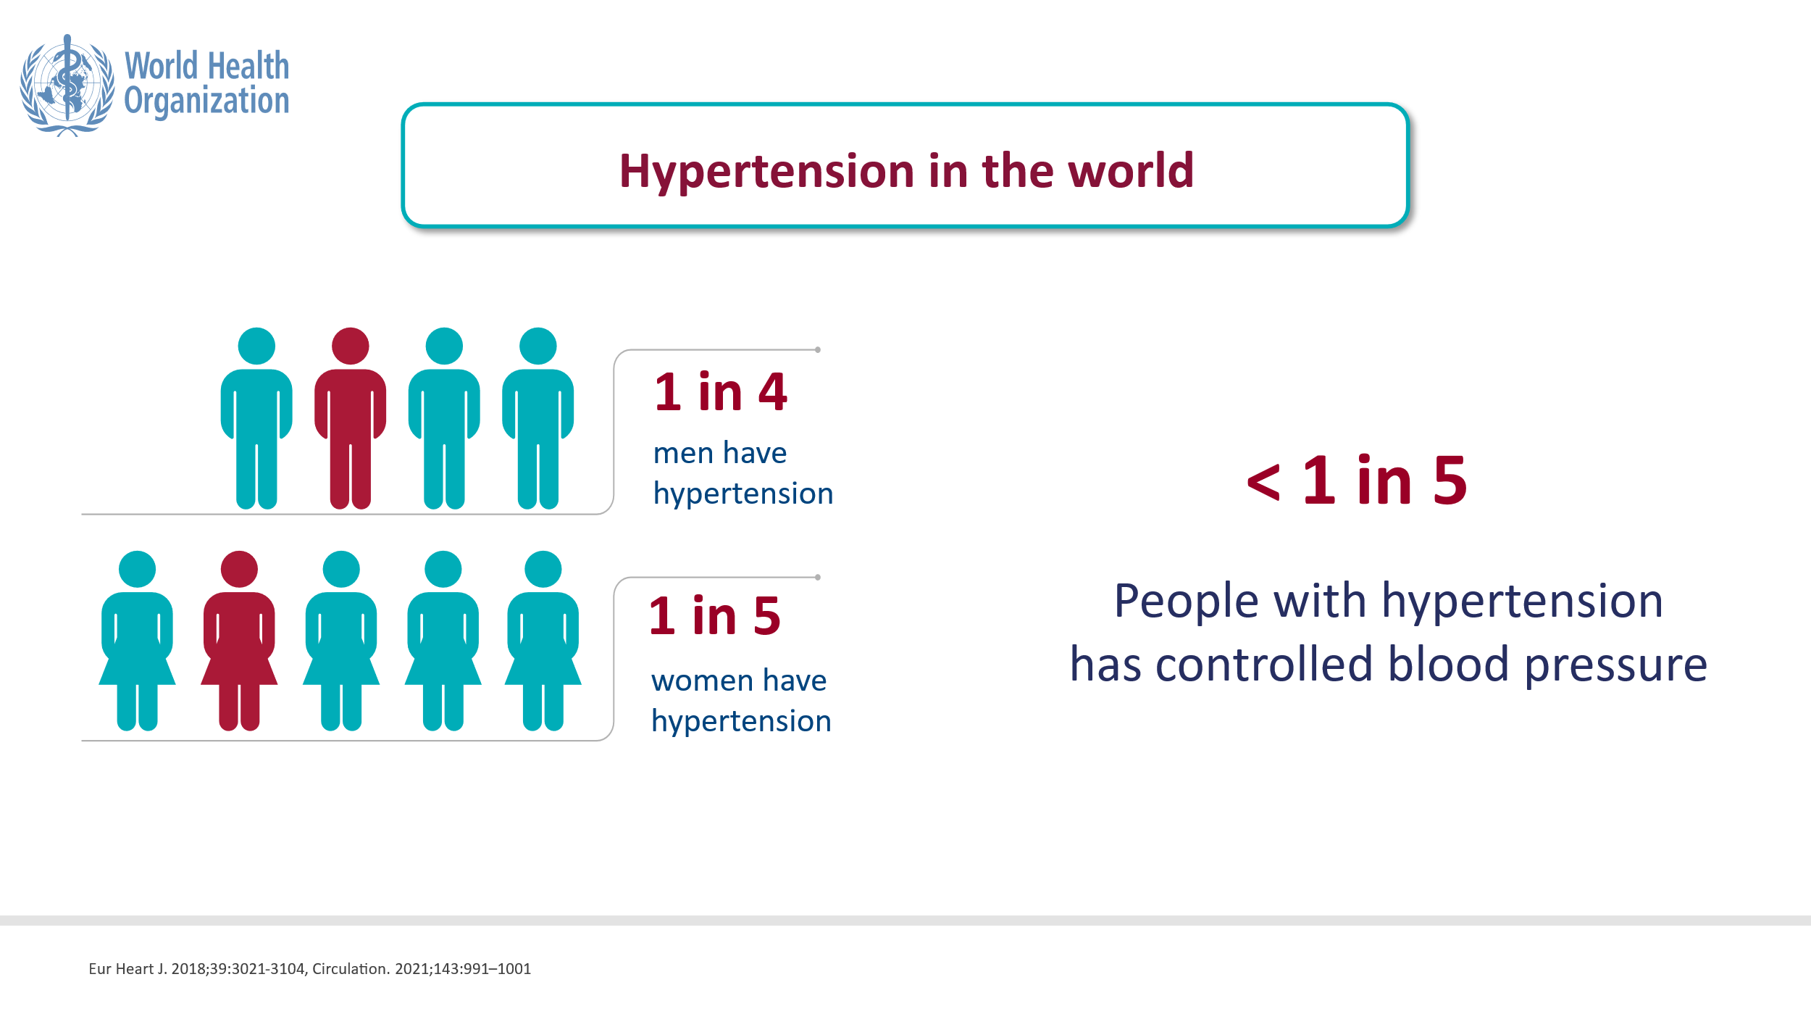
برای غربالگری فشار خون از سن 6 الی 12 سال شروع به پایش فشار خون هر 3 سال میکنیم و وقتی بیمار به بالای 40 سال رسید باید سالانه چک شود

به سه روش میشود فشار بیمار را گرفت .
- در مطب
- در خانه
- با هولتر فشار خون

برای فشار خون مطب :

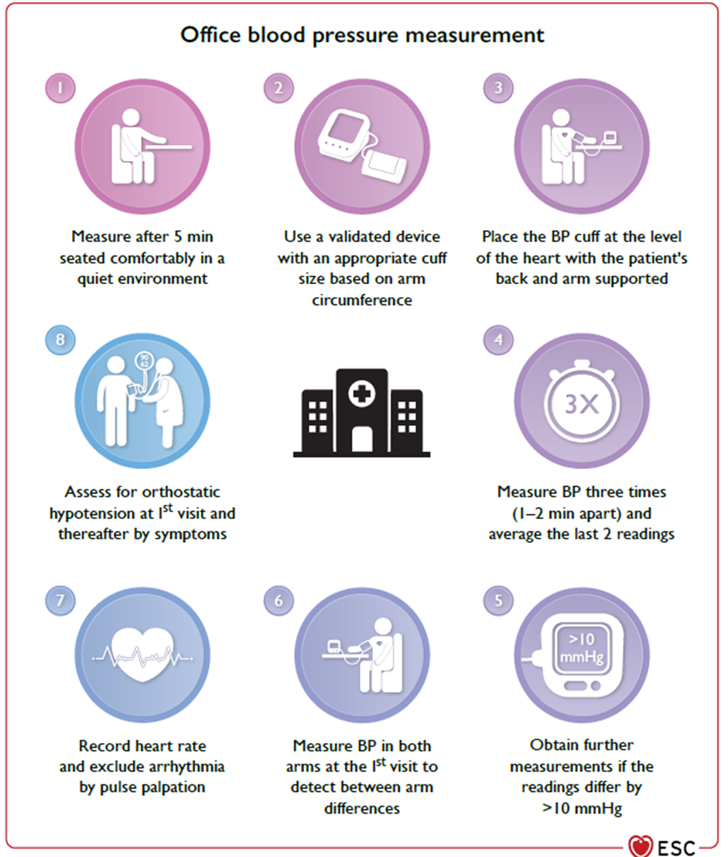

- قبل از اندازه گیری مریض قهوه و سیگار مصرف نکرده باشد
- استرس نداشته باشد و حداقل ۵ دقیقه نشسته باشد
- دست بیمار در سطح قلب باشد
- دفعه اول حتما اتواستاتیک هیپوتنشن را بررسی میکنیم
فشار خون را باید در ۳ نوبت اندازه گیری شود و فشار اندازه گیری شده در نوبت دوم و سوم برایمان ارزشمند است

علی رغم تمامی این تمهيدات متاسفانه فشار خون مطب بخاطر فشار خون روپوش سفید یا musk HTN قابل قضاوت نیست و باید حتما به یکی از دو روش دیگر یعنی فشار در منزل یا هولتر فشار خون تایید شود و فشار مطب فقط مطرح کننده احتمال فشار خون است

فشار خون در منزل :

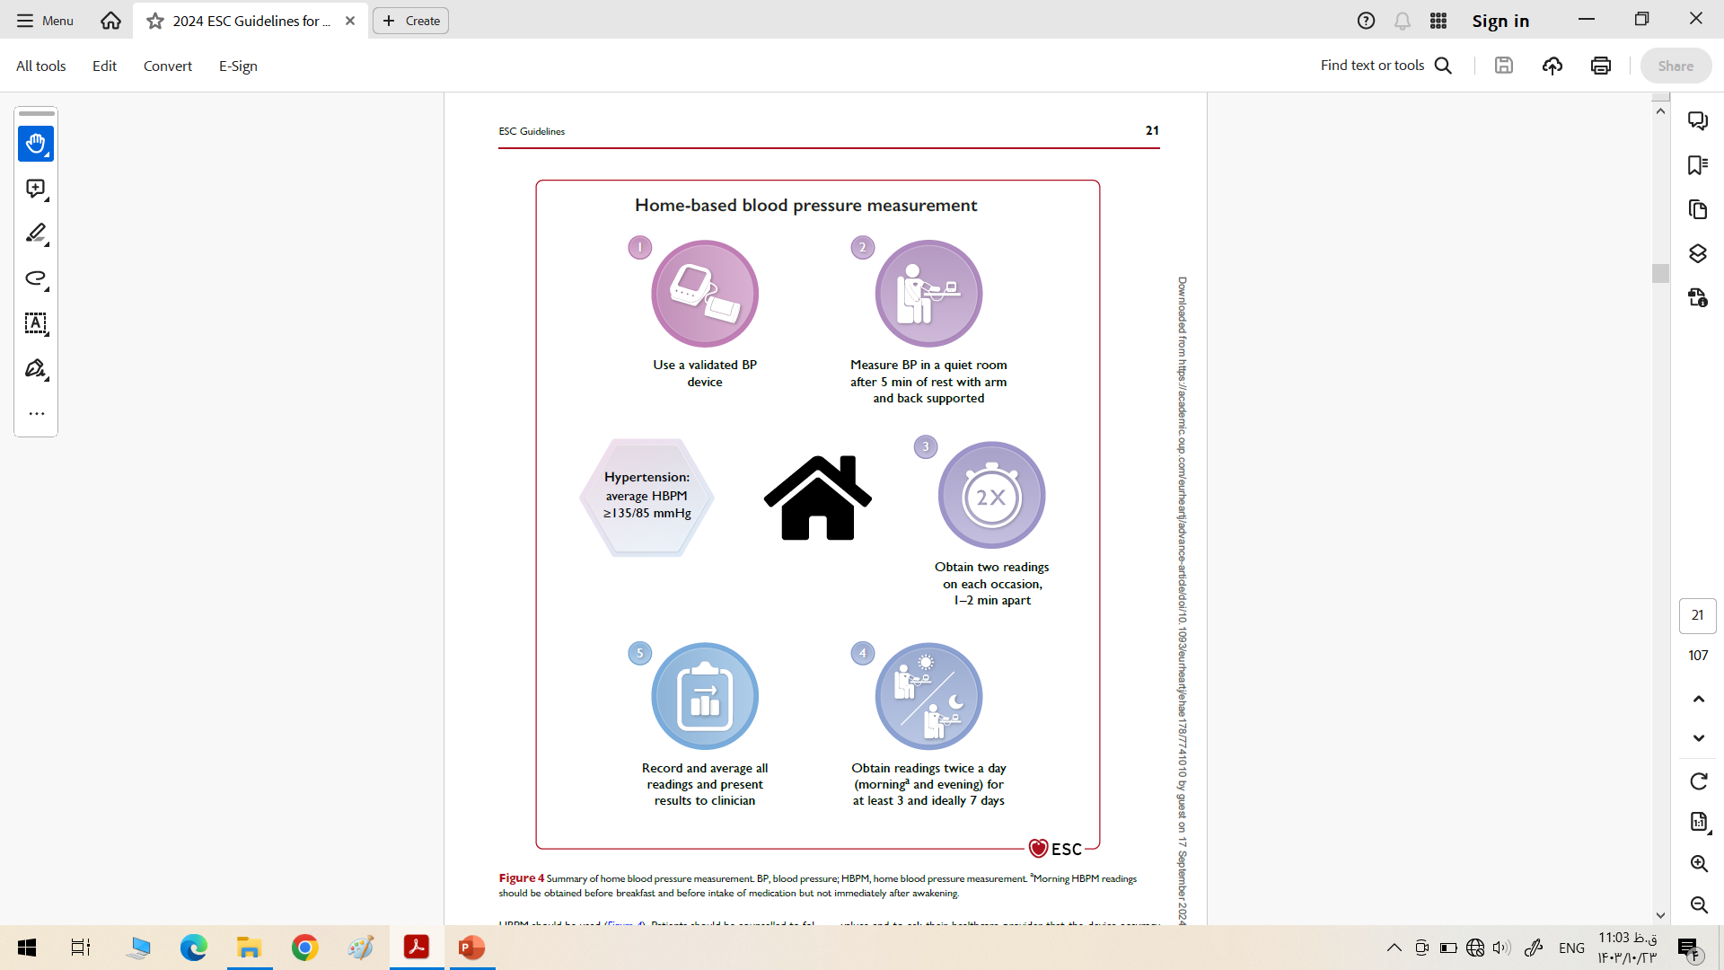

دستگاه های کنترل فشار خون خانگی به اندازه‌ دستگاه های فشار خون مطب ارزشمند هستند به شرطی که هر 3-6 ماه کالیبره بشوند
بیمار به مدت ۳-۷ روز فشار خود را 2 مرتبه صبح و 2 مرتبه شب اندازه گیری میکند و ثبت میکند و به شما مراجعه میکند

برای هولتر فشار خون : بهترین روش کنترل فشار خون است ولی متاسفانه بخاطر هزینه بالا و تعداد کم آن برای همه بیماران کاربرد ندارد

پس بیماری که در مطب فشار خون بالا دارد ، شما به تایید فشار خون با یکی از دو روش چک در منزل یا هولتر میکنید
و طی این یک هفته هم ار بیمار ازمایشات زیر را درخواست میکنید

- آزمایشات در ابتدای درمان: الکترولیت های سرم، کراتینین، پروفایل لیپید، FBS، U/A و ECG

حالا بعد از تایید فشار خون بیماربه شما مراجعه میکند

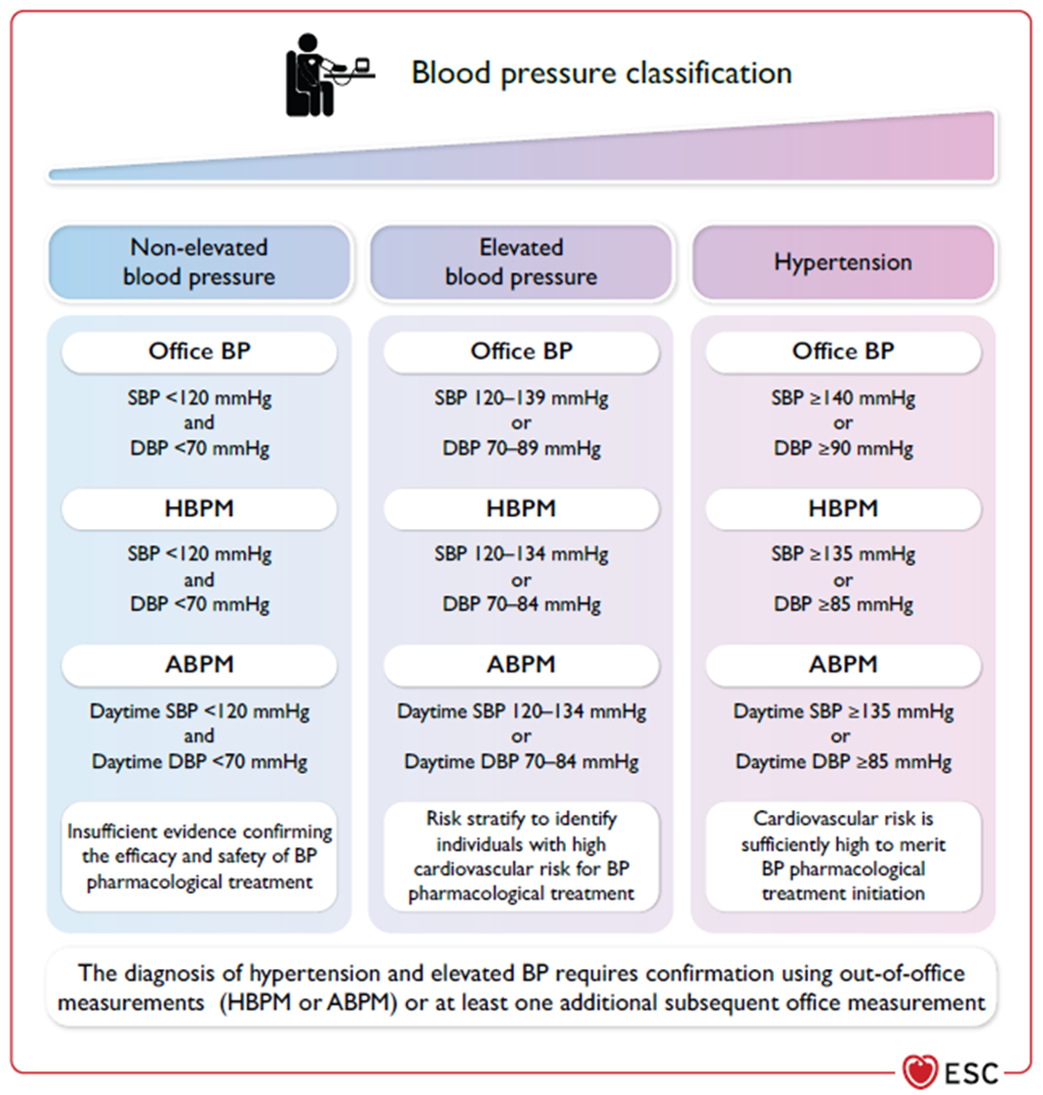

- فشار خون نرمال ۱۲۰ روی ۷۰ است

- Elevated bp فشار بالای ۱۲۰ روی ۷۰ طبقه بندی میشود
- فشار بالای 135/85 چه در منزل و چه در هولتر فشار خون ، بیانگر فشار خون است

درمان :
- تمامی بیماران با تشخیص فشار خون باید درمان شوند ، درمان این بیماران شامل دارو درمانی از ابتدا و در کنارش اصلاح سبک زندگی است

- اما بیماران با elevated BP باید ۳ ماه سبک زندگی دریافت کنند و سپس اگرفشار خون بالای 130/80 بود درمان دارویی را شروع میکنیم

- Life Style Modification
  - محدودیت مصرف نمک ( کمتر از 5 گرم در روز): نمکدان از سر سفره برداشته شود.
  - رژیم غذایی حاوی میوه، سبزیجات، لبنیات کم چرب، غلات کامل، ماهی و مغزهای روغنی
  - فعالیت بدنی هوازی با شدت متوسط 150 تا 300 دقیقه در هفته یا شدید 75 تا 150 دقیقه در هفته
  - قطع مصرف دخانیات
  - استفاده از روش های مقابله با استرس
  - اصلاح چاقی ، به ازای هر کیلوگرم کاهش وزن، از فشار سیستولی ۱ میلیمتر جیوه کم میشود ، به طور مثال 10 کیلوگرم کاهش وزن فشار 140 بیمار را به 130 کاهش میدهد

- درمان دارویی :
  - تمامی بیماران با تشخیص فشار خون باید با ۲ دارویی درمان را شروع کنند
  - از ۲ دارو یک دارو حتما باید ACEi/ARB باشد
  - دارو دوم میتواند CCB یا دیورتیک باشد که CCB ارجح است
  - ترجیحا دو دارو باید در یک قرص ترکیبی داده شود تا کمپلیانس بیمار بیشتر شود
  - با توجه به طول اثر طولانی دارو های ترکیبی، بیمار میتواند هر موقع از روز که راحت تر است دارو را مصرف کند
  - برای شروع اثر دارو به 1-2 هفته زمان احتیاج میباشد
  - اگر پس از ۱ الی ۳ ماه فشار بیمار کنترل نشد دارو را به سه دارویی تغییر میدهیم
  - ابتدا ترجیح میدهیم ۲ دارویی با دوز کم بدهیم ، سپس ۳ دارویی با دوز کم و در نهایت دوز آن را افزایش بدهیم
  - اگر با حداکثر دوز ۳ دارویی کنترل نشد بیمار را برای کنترل فشار خون ، متخصص قلب ارجاع میکنیم

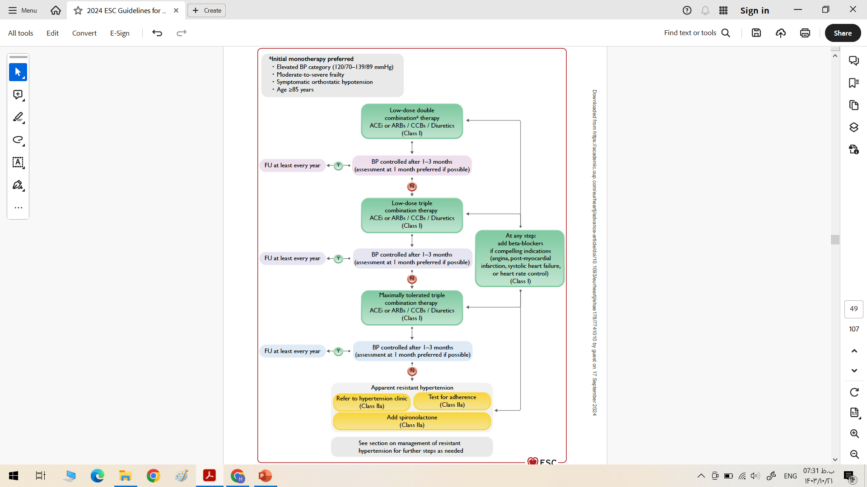

- هدف کنترل فشار خون در بیماران مبتلا به فشار خون
  - DBP : 70-80 mmHg
  - SBP:
    - 120- 129 mmHg در صورت تحمل ( کمتر از 120 mmHg نشود.)
    - مگر در افرادی که سن بالای ۸۵ سال ، طول عمر احتمالی کمتر از ۳ سال ، ارتوستاتیک هیپوتنشن و frailty دارند که این موارد تا جایی که بیمار تحمل میکند، فشار را پایین می آوریم ، و تا حدود 140 میلی متر جیوه هم قابل قبول است

- فواصل ویزیت ها: تا زمان رسیدن به هدف درمانی، هر دو تا چهار هفته یک بار و پس از رسیدن به هدف درمانی، هر 3 تا 6 ماه یک بار ویزیت شوند.

کاملا مخالفم (0) | مخالفم (1) | نظری ندارم (2) | موافقم (3) | کاملا موافقم (4) | مورد ارزشیابی | ردیف
 |  |  |  |  | کارورز قادر به شروع درمان مناسب هایپرتنشن برای هر بیمار بر اساس ریسک بیماران می باشد. | 1
 |  |  |  |  | کارورز قادر به انتخاب داروی مناسب آنتی هایپرتنسیو بر اساس بیمار می باشد. | 2
 |  |  |  |  | کارورز قادر به تشخیص کنترااندیکاسیون های درمان های دارویی آنتی هایپرتنسیو می باشد. | 3
 |  |  |  |  | کارورز اشکال دارویی هر داروی آنتی هایپرتنسیو را می شناسد. | 4

تشخیص و درمان نارسایی قلب در بیماران بستری در اورژانس
- انواع :
- .heart failure reduced ef شایع ترین
- .heart failure preserved ef
یعنی EF بیمار بالای ۵۰ درصد است و بیمار به علت بیماری زمینه ای مثلlvh ,af , obesity دچار کاهش حجم قلب شده بنابراین ef با اینکه نرمال است ولی مقدار خونی که خارج میشود کم است . درمان این نوع نارسایی برطرف کردن عامل زمینه است.
- . heart failure intermediate: 40<ef<50
- HFrEF:علت های خیلی زیادی دارد مثل mi و بیماری های و congenital بیماری های دریچه ای و addiction
- خودش به دو نوع تقسیم میشود : بیماران stable و بیمارندunstable یا decompensate
ابتدا بیماران استیبل را بحث میکنیم
- اولین پاسخی که داریم وقتی کاهش ef داریم پاسخ مغز است که به صورت افزایش سمپاتیک و در نهایت افزایش ضربان قلب و کاهش مدت زمان دیاستولیک قلب میشود. هم چنین سمپاتیک باعث افزایش فشار خون نیز میشود. پس به مرورسلولهای قلبی میمیرند و در اینجا تروپونین نیز میتواند مثبت شود.
- پس از آن سیستم ras فعال میشود که باعث وازوکانستریکشن و احتباس آب و نمک (در نتیجه فشار بیشتر به دیواره قلب ) و remodelling به صورت فیبروز ( یعنی قلب از حالت بیضی به گرد تبدیل میشود )میشود.
- درمان نارسایی stable : 1.beta blocker مثل کارودیلول(bd )بیزوپرولول یا کنکور (daily)متوهگزال (daily)
- 2.ACEI or ARB : داروی انتخابی والزارتان + ساکوبستریل ARNIاست
- مکانیسم ACEI : کاهش فشار خون و کاهش بازجذب آب و نمک و کاهش remodeling
- والزارتان+ ساکوبیتریل که به اسم های تجاری زیادی مشهور است چون آرترستان ، الپیدو ، بیتوال ، زیوالس که با دوز 50 و دوبار در روز تجویز میکنیم
- 3.MRA : مثل اسپیرینولاکتون و اپلرنون که همان مکانیسم های بالا را تکرار میکنند
- اسپیرینولاکتون در کنار فواید عوارضی مثل ژنیکوماستی و به هم خوردگی قاعدگی میشود ولی اپلرنون این عوارض را ندارد
- 4. گلوریپا : باعث کاهش remodeling قلب میشود
- 5.فروزوماید اگر مریض decompensated باشد تجویز میکنیم در مریض خشک تجویز نمیکنیم ولی توی ایران مجبوریم برای همه بیماران لازیکس را تجویز کنیم
- 6.دیگوکسین : مریض af باشد یا علی رغم درمان دارویی بهتر نشده باشد یا طی شش ماه دوبار یا طی یک سال سه بار بستری شده باشد. ولی توصیه به تجویز دیگوکسین نمیشد.
- مسمومیت دیگوکسین باعث تهوع استفراغ دید زرد رنگ و CHB و در نهایت مرگ بیمار میشود.
- نکته: فروزماید و دیگوکسین علایم بیمار را کاهش میدهند و برعکس بقیه طول عمر مریض را زیاد نمیکنند

بیماران unstable یا decompensate :
یک سندرم پیچیده بالینی است که در آن اختلال عملکردی یا ساختاری در پر شدن و پمپ شدن خون به وجود می آید و در نتیجه آن، تنگی نفس، خستگی و سایر علایم نارسایی قلب از جمله ادم محیطی و رال در معاینه ریه پدیدار می گردد.
- در شرح حال باید به وجود ارتوپنه، Paroxysmal Nocturnal Dyspnea (PND) و DOE توجه شود. هم چنین احساس ناراحتی های گوارشی ( سیری زودرس، بی اشتهایی و درد RUQ در احتقان کبدی) نیز ممکن است رخ دهد.
- در معاینه ممکن است JVP برجسته باشد. سمع رال ریوی، S₃ در سمع قلب، هپاتومگالی و ادم محیطی نیز از سایر یافته های مثبت در این بیماران است.
- اولین اقدام در بیمار با سابقه نارسایی قلبی / علایم جدید نارسایی قلبی که با تشدید تنگی نفس، افت O₂Sat، ارتوپنه جدید، هایپوتنشن، بدتر شدن عملکرد کلیه، دیس پنه در حالت استراحت، آریتمی همراه با اختلال همودینامیک، ACS یا افزایش وزن ناگهانی بیش از 5 کیلوگرم به اورژانس مراجعه می کند، بستری و Stable نمودن شرایط بیمار است.
- در کنار Stable نمودن بیمار، باید به دنبال علل عدم جبران و Decompensation و برطرف نمودن علت زمینه ای در وی باشیم. ACS، تاکی آریتمی ها، افزایش فشار خون، عفونت ها، عدم رعایت رژیم کم نمک و محدودیت مایعات و عدم پایبندی به رژیم دارویی، برادی آریتمی ها، مصرف داروها ( NSAIDs، کورتیکواستروئیدها، رژیم های کموتراپی کاردیوتوکسیک)، آمبولی ریه، افزایش تون سمپاتیک و علل مکانیکی حاد ( پارگی دیواره قلب، MR شدید و حاد) از علت های عدم جبران رد CHF می باشند و باید به دقت مورد بررسی قرار بگیرند.

- بیماران بر اساس وضعیت پرفیوژن عروق محیطی و Congestion به چهار گروه تقسیم می شوند.
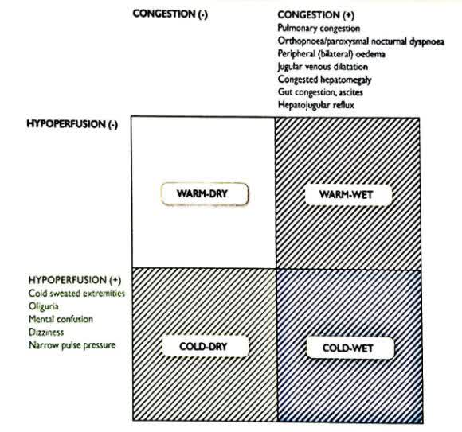
شکل 6. شرایط بیماران بر اساس پرفیوژن و همودینامیک بیمار

- درمان این بیماران بر اساس وضعیت congestion و perfusion محیطی است.
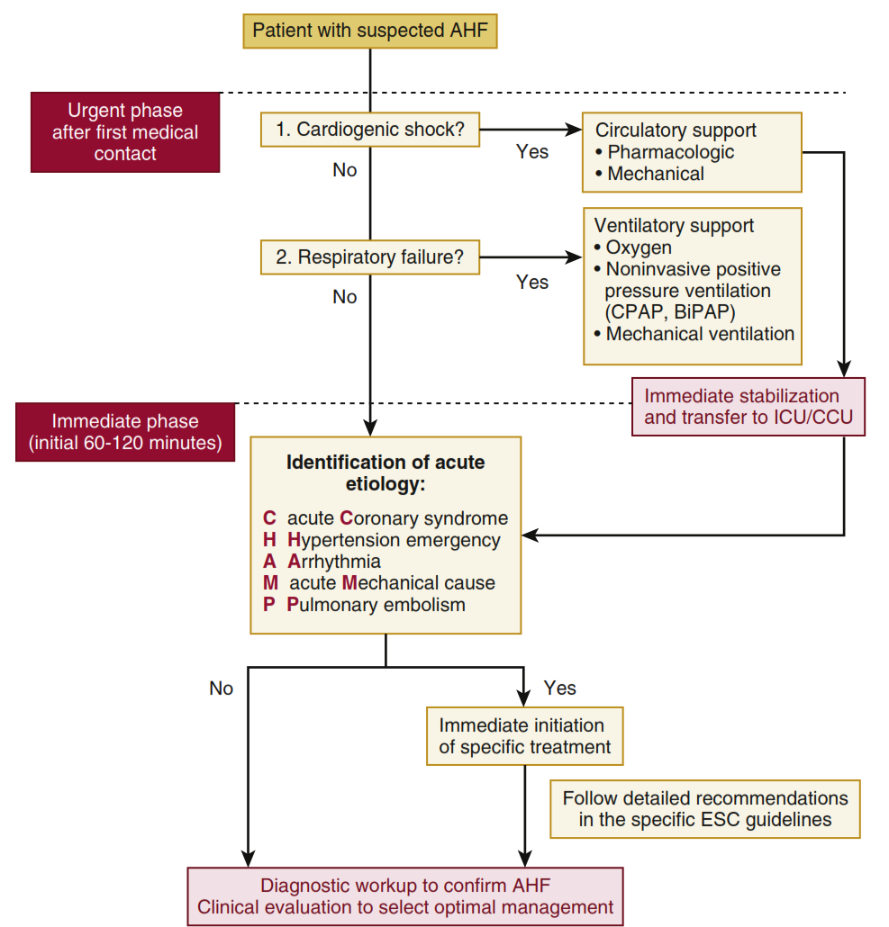
شکل 7. الگوریتم درمانی در بیمار با شک به ADHF
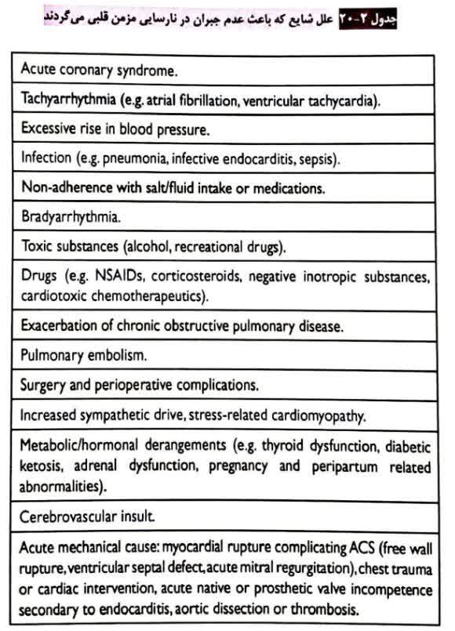

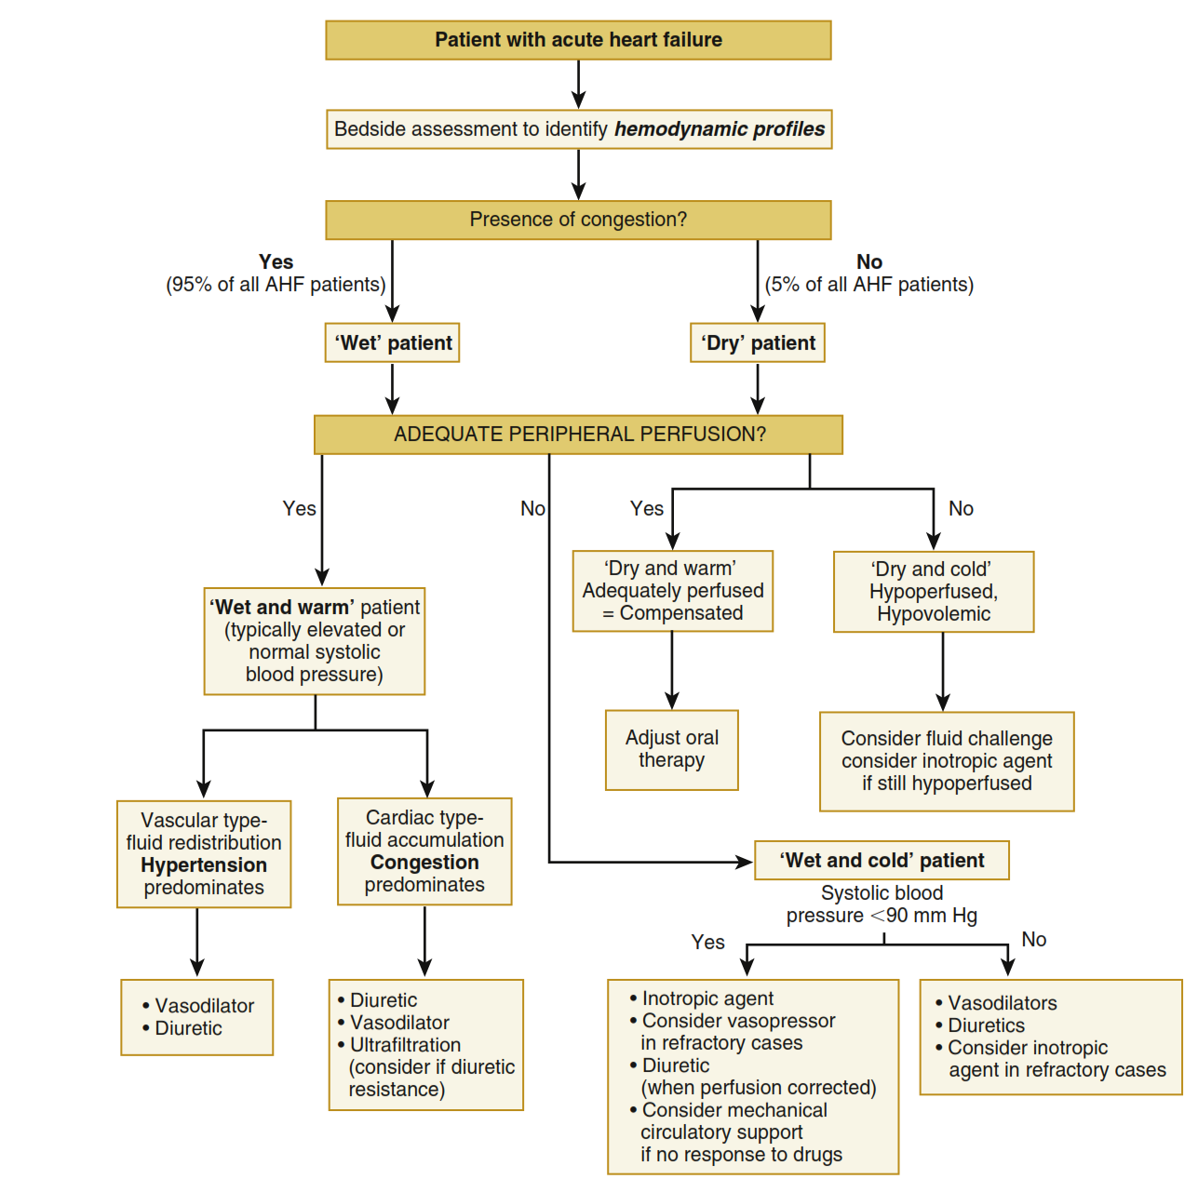
شکل 8. الگوریتم درمانی بیمار با ADHF بر اساس وضعیت هودینامیک و وضعیت پرفیوژن محیطی

- در صورتی که بیمار در ادم حاد ریه باشد باید
  - وضعیت بیمار نیمه نشسته باشد
  - فروسماید تزریقی ( 1 تا 2.5 برابر دوز مصرفی در منزل) تجویز شود.
  - در صورتی که O2Sat < 90% باشد، اکسیژن مکمل باید تجویز شود.
  - TNG در صورت SBP > 100 mmHg به صورت تزریقی داده شود.
  - اگر علی رغم موارد فوق بهتر نشد میتوان مورفین استفاده کرد

ارزشیابی:

کاملا مخالفم (0) | مخالفم (1) | نظری ندارم (2) | موافقم (3) | کاملا موافقم (4) | مورد ارزشیابی | ردیف
 |  |  |  |  | کارورز قادر به شروع درمان مناسب نارسایی حاد قلبی و ادم ریوی در اورژانس می باشد. | 1
 |  |  |  |  | کارورز قادر به انتخاب داروی مناسب بر اساس بیمار می باشد. | 2
 |  |  |  |  | کارورز قادر به تشخیص کنترااندیکاسیون های درمان های دارویی درمان نارسایی حاد قلبی و ادم ریوی می باشد. | 3

